PENGARUH RETURN ON EQUITY, DEBT TO EQUITY RATIO, CURRENT RATIO, DAN VOLUME PERDAGANGAN SAHAM TERHADAP NILAI PERUSAHAAN PADA EMITEN PERTAMBANGAN DI BURSA EFEK INDONESIA PERIODE 2011-2013

MARJANI AMILIYAH
Program Studi Manajemen
Fakultas Ekonomi, dan Bisnis, Universitas Muhammadiyah Gresik
Kampus GKB, Jl. Sumatra 101 GKB 61121 Gresik Indonesia

ABSTRACT
The value of the company is the company's performance which is reflected in the stock price determined by the supply and demand in the capital market which reflects the public's assessment of the company's performance. The purpose of this study is to examine the effect of Return on Equity (ROE), Debt to Equity Ratio (DER), Current Ratio (CR) and stock trading volume on the value of the company both partially and simultaneously in mining companies listed on the Stock Exchange for the period 2011-2013 . The data used in this study are the financial statements of each company published on the website www.idx.co.id. The population in this study were 40 mining companies listed on the Stock Exchange in 2013. The sampling method used in this study was purposive sampling method so that the samples obtained were 18 mining companies. The variables used in this study are ROE, DER, CR, stock trading volume and PBV. The analysis technique used is multiple regression analysis and hypothesis testing using partial t-test, simultaneous F test with a significance level of 5%. The results of the study prove that partial Return on Equity (ROE) and Debt to Equity Ratio (DER) significantly affect the value of Frim while Current Ratio (CR) and stock trading volume do not significantly influence the value of the Company. and also simultaneously Return on Equity (ROE), Debt to Equity Ratio (DER), Current Ratio (CR) and stock trading volume significantly influence the value of the Company in mining companies listed on the Stock Exchange in 2011-2013.

Keywords: Return on Equity (ROE), Debt to Equity Ratio (DER), Current Ratio (CR) and volume of shares trading, Price to Book Value (PBV)

PENDAHULUAN

Pasar modal mempunyai peran penting dalam membangun perekonomian negara dengan menjalankan dua fungsi. Fungsi pertama ialah fungsi ekonomi sebagai sarana bagi emiten dalam memperoleh dana dari investor untuk pengambangan usaha, ekspansi, penanaman modal kerja dan lain-lain. Kedua ialah fungsi keuangan yakni sebagai sarana bagi masyarakat yang memiliki kelebihan dana untuk berinvestasi pada instrument keuangan. Salah satu instrument keuangan yang paling banyak diminati oleh investor adalah instrument saham karena dapat memberikan keuntungan yang menarik. (www.idx.co.id; 22 Desember 2014 ; 20:00)
Bursa Efek Indonesia merupakan salah satu tempat transaksi perdagangan saham berbagai perusahaan tercatat yang diperjual belikan di BEI dibagi kedalam beberapa sektor. Terdapat sepuluh sektor yakni sektor pertanian, pertambangan industri dasar, aneka industri, barang konsumsi, property, infrastuktur, keuangan, perdagangan dan jasa, dan manufaktur. Indeks harga saham merupakan salah satu pedoman bagi investor dalam berinvestasi. Pergerakan indeks harga saham tiap sektor digambarkan kedalam Indeks Harga Saham Sektoral (IHSS), dimana pergerakan sepanjang tahun 2008-2013 terdapat pada gambar 1.1
Gambar 1.1 Pergerakan Indeks Harga Saham Sektoral 2008-2013
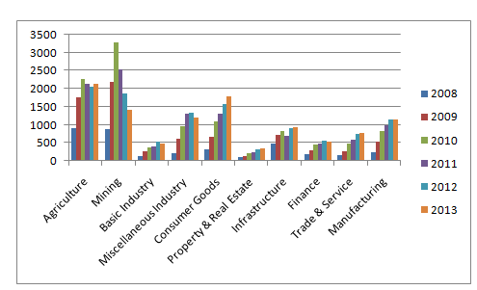

Sumber: IDX Statistic 2008-2013 /www.idx.co.id :2014
Berdasarkan gambar 1.1 dapat dilihat bahwa lima sektor mengalami pergerakan saham yang fluktuatif yaitu pertanian, industry dasar, aneka industry, infrastuktur, keuangan, sedangkan sektor barang konsumsi, property, perdagangan dan jasa, dan manufaktur terus mengalami kenaikan, akan tetapi sektor mining mengalami penurunan IHSS berturut turut sepanjang tahun 2011-2013. Padahal tahun 2008-2011 mengalami kenaikan yang signifikan dibanding sektor lainnya dan pada tahun 2010 menjadi indeks harga tertinggi dibanding 9 sektor lain.
Kementrian Energi dan Sumber Daya Mineral (ESDM) mengungkapkan Sektor pertambangan sekarang ini tetap menjadi salah satu sektor utama yang menggerakan roda perekonomian Indonesia. Indikasi ini terlihat dari kontribusi penerimaan negara yang setiap tahunnya meningkat. Selain itu, sektor pertambangan juga memberikan efek pengganda 1,6–1,9 atau menjadi pemicu pertumbuhan sektor lainnya serta menyediakan kesempatan kerja bagi sekitar 34 ribu tenaga kerja langsung, selain itu bahan tambang akan selalau dibutuhkan oleh manusia, juga potensi geologis Indonesia yang sangat tinggi dan tentunya demand mineral yang melonjak. (www.esdm.go.id ; 10 November 2014, 20:00 )
Penerimaan Negara Bukan Pajak (PNBP) dari sisi pertambangan mineral dan batubara (minerba). Dari data tahun 2013 sektor pertambangan total menyumbang 58% Penerimaan Negara Bukan Pajak (PNBP), yaitu sebesar Rp 203,703 triliun (www.bps.go.id; 24 Oktober 2014, 14:58). Adapun pembandingnya dapat dilihat digambar 1.2
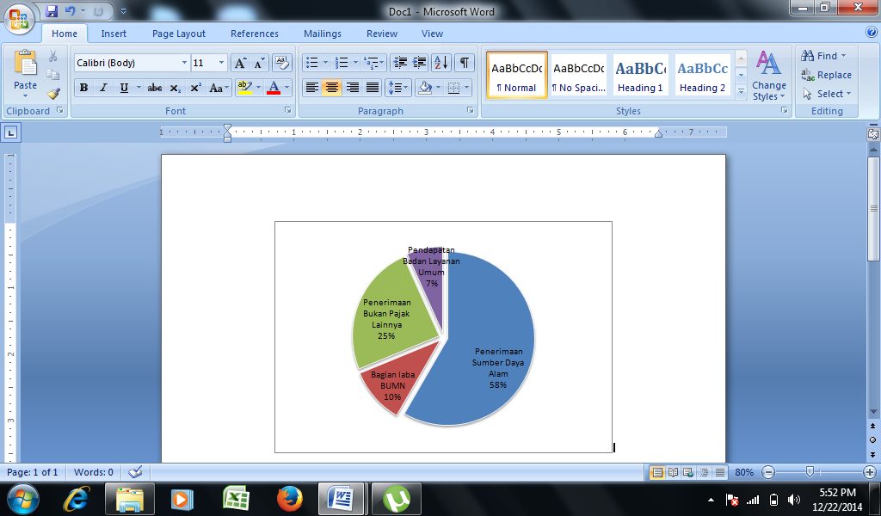

Sektor pertambangan dengan berbagai aktivitas operasionalnya yang berisiko tinggi dan sebagai salah satu sektor primer dan penggerak perekonomian Indonesia, tentu membutuhkan banyak tambahan modal. Indeks harga saham sektoral pertambangan yang melemah mengindikasian semakin rendahnya ekspetasi investor terhadap nilai perusahaan
Hanafi dan Halim (2012;6) mengatakan bahwa investor saham akan memperoleh tingkat keuntungan dari deviden yang dibagikan, ditambah perbedaan nilai perusahaan pada waktu pertama kali investasi dengan nilai pada beberapa waktu kemudian atau disebut juga capital gain. Nilai perusahaan mencerminkan sejauh mana perusahaan dihargai oleh publik, menurut Jogiyanto (2014:151) nilai perusahaan dapat diproyeksikan melalui tiga cara yaitu nilai buku (book value), nilai pasar (market value) dan nilai intrinsik (intrinsic value) dalam penelitian ini nilai perusahaan diukur dengan menggunakan Price to Book Value.
Dari data IDX Statistik yang diuduh melaui situs resmi BEI yakni www.idx.co.id menunjukkan pada tahun 2011 tercatat 31 emiten pertambangan, 2012 tercatat 37 emiten pertambangan dan pada akhir 2013 tercatat 40 emiten pertambangan. Adapun trend rasio Price to Book Value emiten pertambangan dari tahun 2009-2013 ditunjukkan melalu gambar 1.3 sebagai berikut.

Gambar 1.3 Trend PBV Emiten Pertambangan 2009-2013
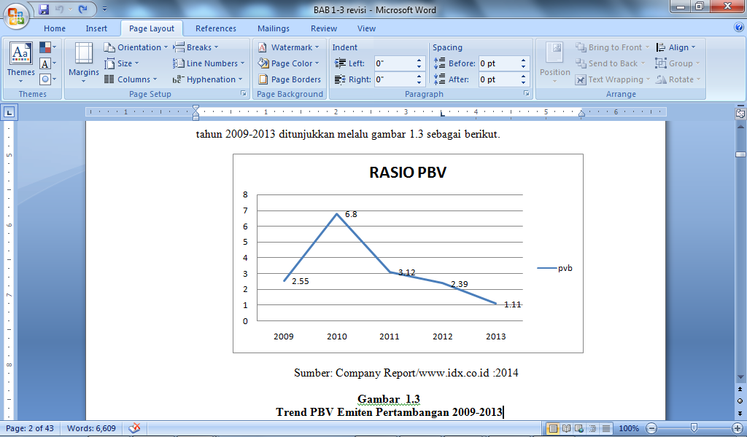

Sumber: Company Report/www.idx.co.id:2014

Gambar 1.3 menunjukkan Trend rasio Price to Book Value emiten pertambangan periode 2011-2013 terus mengalamami penurunan, padahal sempat mengalami kenaikan yang signifikan pada tahun 2010. Price to Book Value merupakan rasio yang bertujuan menunjukkan perbandingan harga saham terhadap nilai buku saham. semakin rendah PBV berarti harga saham tersebut murah atau berada dibawah harga yang sebenarnya. Namun hal ini juga dapat berarti adanya kesalahan mendasar pada perusahaan tersebut yang menyebabkan rendahnya harga pasar menurut Haryono (2009;187).
Para investor dalam mengambil keputusan untuk berinvestasi. melihat informasi yang berhubungan dengan perusahaan yang menerbitkan saham. Investor perlu melakukan berbagai teknik analisis teknikal maupun fundamental. Analisis tersebut berguna untuk menilai saham-saham yang akan dipilih dan untuk mengetahui nilai perusahaan dan return yang diharapkan dalam menentukan strategi investasi.
Salah satu informasi yang digunakan oleh investor untuk melakukan teknis analisnis fundamental adalah informasi laporan keuangan atau laporan keuangan tahunan. Analisis laporan keuangan merupakan alat analisis bagi manajemen keuangan perusahaan yang bersifat menyeluruh, dapat digunakan untuk mendeteksi tingkat kesehatan perusahaan, melalui analisis kondisi arus kas atau kinerja organisasi perusahaan baik bersifat parsial maupun secara keseluruhan. Adapun alat analisis yang digunakan adalah analisis rasio keuangan (Harmono,2009:104).
Analisis rasio merupakan alat yang digunakan untuk membantu menganalisis laporan keuangan perusahaan untuk mengetahui kondisi suatu perusahaan. Dalam analisis rasio juga menyediakan indikator yang dapat mengukur tingkat likuiditas, aktivitas, pofitabilitas, solvabilitas, dan nilai perusahaan diantaranya adalah Return On Equity (ROE), Debt to Equity Ratio (DER), dan Current Ratio (CR), Serta diperlukannya analisis teknikal dalam hal ini volume perdagangan saham. Adapun trend Return On Equity (ROE), Debt to Equity Ratio (DER), dan Current Ratio (CR), dan volume perdagangan saham emiten pertambangan periode 2008-2013 ditunjukkan melalu gambar 1.3 sebagai berikut :

Gambar 1.4 Trend ROE, DER, CR, dan Volume Perdagangan Saham Emiten Pertambangan 2009-2013

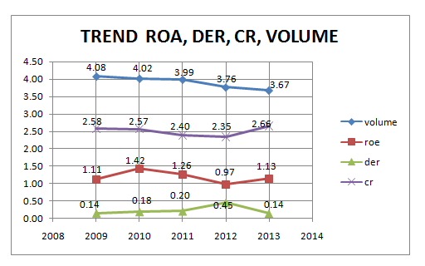

Sumber: Company Report/www.idx.co.id :2014
Gambar 1.4 menunjukkan bahwa Return On Equity (ROE), Debt to Equity Ratio (DER), dan Current Ratio (CR) pada periode 2009-2013 mengalami fluktuatif. Sedangkan volume perdagangan saham mengalami penurunan berturut- turut sepanjang tahun 2009 sampai 2013.
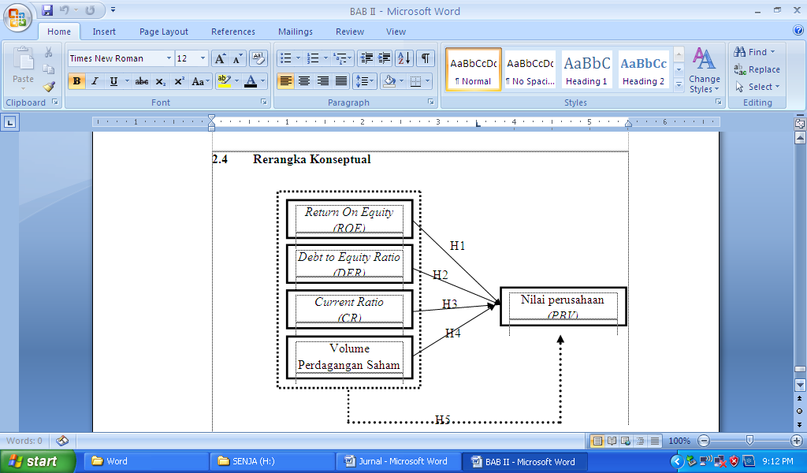
Return On Equity (ROE) merupakan salah satu rasio profitabilitas yang menunjukkan tingkat pengembalian atas modal saham. Investor yang akan membeli saham akan tertarik dengan ukuran profitabilitas ini, atau bagian dari total profitabilitas yang bisa dialokasikan ke pemegang saham menurut Hanafi dan Halim (2012:177) dikarenakan ROE mencerminkan bagian laba yang bisa dialokasikan ke pemegang saham untuk periode tertentu.
Rasio solvability adalah rasio yang mengukur tingkat penggunaan hutang untuk pembiayaan perusahaan dan juga mengukur kemampuan perusahaan membayar semua kewajiban-kewajiban pada saat yang telah ditentukan. Rasio Debt to Equity Ratio digunakan untuk mengukur kemampuan perusahaan membayaran hutang menggunakan modal pemilik. rasio hutang bisa berarti buruk pada situasi ekonomi sulit dan suku bunga tinggi karena perusahaan mempunyai debt rasio yang tinggi rentan masalah keunagan (Haryono,2009:181).
Konsep likuiditas dapat diartikan sebagai kemampuan perusahaan dalam melunasi sejumlah utang jangka pendek, umumnya kurang dari satu tahun. Salah satu dimensi konsep likuiditas adalah Current Rasio dapat diukur mengunakan aktiva lancar dibagi utang lancar. Dimensi konsep tersebut mencerminkan ukuran-ukuran kinerja manajemen sejauh mana manjemen mampu mengelolah modal kerja yang di danai dari utang lancar dan saldo kas perusahaan. (Harmono,2009; 106).
Volume perdagangan merupakan salah satu indikator yang digunakan dalam analisis teknikal pada penilaian harga saham dan suatu instrumen yang dapat digunakan untuk melihat harga saham oleh karena itu perusahaan yang berpotensi tumbuh dapat berfungsi sebagai berita baik dan pasar seharusnya bereaksi positif (Halim dan Hidayat 2000). Dalam hal ini peneliti ingin mengetahui apakah terdapat pengaruh Return On Equity, Debt to Equity Ratio, Current Ratio, dan Volume Perdagangan Saham yang menggunakan judul “ Pengaruh Return.

METODE PENELITIAN
Pendekatan Penelitian
Penelitian ini menggunakan pendekatan kuantitatif yaitu penelitian yang berlandasan pada filsafat positivisme, digunakan untuk meneliti pada populasi atau sampel tertentu, pengumpulan data menggunakan instrumen penelitian, analisis data bersifat statistik, dengan tujuan untuk menguji hipotesis yang telah ditetapkan (Sugiyono,2011;8). Pada penelitian ini data diperoleh langsung dari data laporan keuangan dan kemudian diolah dengan mengunakan prosedur SPSS 20.0
Gambar 1.5 Kerangka Konseptual
Lokasi Penelitian
Penelitian ini dilakukan pada perusahaan sektor pertambangan yang terdaftar di Bursa Efek Indonesia (BEI) dengan menggunakan data laporan tahunan pada periode 2011-2013.

Populasi dan Sampel
Populasi dalam penelitian ini adalah 40 perusahaan sektor pertambangan di Bursa Efek Indonesia (BEI) selama tahun 2011 sampai dengan 2013 . Dalam penarikan sampel menggunakan purposive sampling yaitu teknik penentuan sampel dengan pertimbangan tertentu. (Sugiyono,2011;85).
Adapun kriteria sampel yang akan digunakan yaitu:
- Perusahaan manufaktur yang telah terdaftar di BEI selama kurun waktu 2011 – 2013.
- Perusahaan -perusahaan tersebut memiliki laporan keuangan yang telah diaudit sampai 31 Desember 2013
- Perusahaan tidak mengalami kerugian selama periode 2011-2013.
Berdasarkan kriteria yang telah dikemukakan, maka dapat diperoleh 18 perusahaan sektor pertambangan yang memenuhi kriteria penelitian.

Tabel 3.1 Objek Penelitian

www.idx.co.id :2014
NO | KODE | NAMA PERUSAHAAN
1. | ADRO | Adaro Energy Tbk
2. | ANTM | Aneka Tambang (Persero) Tbk
3. | ARTI | Ratu Prabu Energi Tbk
4. | CITA | Cita Mineral Investindo Tbk
5. | CTTH | Citatah Tbk
6. | ELSA | Elnusa Tbk
7. | ENRG | Energi Mega Persada Tbk
8. | GEMS | Golden Energy Mines Tbk
9. | HRUM | Harum Energy Tbk
10. | INCO | Vale Indonesia Tbk
11. | ITMG | Indo Tambangraya Megah Tbk
12. | KKGI | Resource Alam Indonesia Tbk
13. | MEDC | Medco Energi International Tbk
14. | MITI | Mitra Investindo Tbk
15. | PTBA | Tambang Batubara Bukit Asam (Persero) Tbk
16. | PTRO | Petrosea Tbk
17. | RUIS | Radiant Utama Interinsco Tbk
18. | TINS | Timah (Persero) Tbk

Jenis dan Sumber Data
Jenis dan sumber data yang digunakan dalam penelitian ini adalah data sekunder. Menurut Sugiyono (2005 : 62), data sekunder adalah data yang tidak langsung memberikan data kepada peneliti, misalnya penelitian harus melalui orang lain atau mencari melalui dokumen. Data ini diperoleh dengan menggunakan studi literatur yang dilakukan terhadap banyak buku dan diperoleh berdasarkan catatan–catatan yang berhubungan dengan penelitian, selain itu peneliti mempergunakan data yang diperoleh dari internet.
Data sekunder yang dimaksud dalam penelitian ini yaitu Return On Equity, Debt to Equity Ratio, Current Ratio, dan Volume Perdagangan Saham diperoleh dari laporan tahunan untuk tahun 2011, 2012, dan 2013 dari Emiten Pertambangan di Bursa Efek Indonesia yang bersumber dari website (www.idx.co.id).

Teknik Pengambilan Data
Data dalam penelitian ini diambil dengan teknik dokumentasi, dengan melakukan penelusuran informasi melalui media internet dengan alamat situs www.idx.co.id untuk memperoleh data sekunder.

Definifi Operasional Variabel.
Variabel dependen atau variabel terikat merupakan variabel yang dipengaruhi atau yang menjadi akibat, karena adanya variabel bebas, sedangkan variabel independen atau variabel bebas adalah variabel yang dipengaruhi atau yang menjadi akibat, karena adanya variabel bebas (Sugiyono,2011;39). Variabel yang digunakan dalam penelitian ini dapat diterangkan sebagai berikut :
- Variabel dependen (Y) dalam penelitian ini menggunakan adalah Price to Book Value (PBV). Price to Book Value adalah rasio yang bertujuan menunjukkan perbandingan harga saham terhadap nilai buku saham
- Variabel dependen (X) dalam penelitian ini menggunakan:
- Return On Equity (X1)
Return On Equity merupakan rasio yang menunjukkan tingkat pengembalian yang di hasilkan manajemen atas modal yang ditanam oleh pemegang saham, sesudah dipotong kewajiban kepada kreditor
- Debt to Equity Ratio (X2)
Return On Equity merupakan rasio yang digunakan untuk mengukur kemampuan perusahaan membayar hutang menggunakan modal pemilik atau proporsi hutang terhadap modal pemilik.
- Current Ratio (X3)
Current Ratio merupakan perbandingan antara aktiva lancar dengan hutang lancar. Rasio yang menunjukkan kemampuan perusahaan dalam membayar hutang.
- Volume perdagangan saham
Volume penjualan saham merupakan jumlah penjualan saham per tahun . Pengukuran variabel penelitian ini dapat dilihat secara lebih lengkap pada tabel di bawah ini

Tabel 3.2 Pengukuran variabel
Sumber : (Samsul,2006:155)
NO | JENIS VARIABEL | PENGUKURAN
1 | Price to Book Value (Y)
2 | Return On Equity (X1)
3 | Debt to Equity Ratio (X2)
4 | Current Ratio (X3)
5 | Volume perdagangan saham (X4) | Jumalah volume yang diperdagangkan selama satu tahun

Teknik Analisis Data
Uji Asumsi Klasik
Uji penyimpangan asumsi klasik dilakukan untuk mengetahui beberapa penyimpangan yang terjadi pada data yang digunakan untuk penelitian. Hal ini agar model regresi bersifat BLUE (Best, Linear, Unbiased, Estimated).
Asumsi klasik yang digunakan pada penelitian ini yaitu: uji normalitas, multikolinieritas, autokorelasi, dan heteroskedastisitas yang secara rinci dapat dijelaskan sebagai berikut:

Uji Normalitas
Uji normalitas bertujuan untuk menguji apakah dalam model regresi, variabel penggangu atau residual memiliki distribusi normal. Kalau nilai residual tidak mengikuti distribusi normal, uji statistik menjadi tidak valid untuk jumlah sampel kecil (Ghozali, 2002:74).
Uji normalitas ini dilakukan dengan melihat grafik histogram yang membandingkan data observasi dengan distribusi yang mendekati distribusi normal. Jika distribusi data dalam bentuk diagram batang mengikuti pola distribusi normal, maka asumsi normalitas terpenuhi (Ghozali, 2002:76).

Uji Multikolinearitas
Uji multikolinearitas bertujuan untuk menguji apakah model regresi ditemukan adanya korelasi antar variabel bebas atau independen. Model regresi yang baik seharusnya tidak terjadi korelasi diantara variabel independen (Ghozali, 2002:57). Uji multikolinearitas ini dilakukan dengan melihat nilai Variance Inflation Factor (VIF). Nilai cut off yang umum dipakai untuk menunjukkan adanya multikolinearitas adalah nilai tolerance < 0,10 atau sama dengan nilai VIF >10 (Ghozali, 2002:51).

Uji Autokorelasi
Menurut Ghozali (2002:61) “uji autokorelasi bertujuan menguji apakah dalam model regresi linier ada korelasi antara kesalahan pengganggu pada periode t dengan kesalahan pengganggu pada periode t-1 (sebelumnya)”. Cara yang dapat dilakukan untuk mendeteksi ada atau tidaknya autokorelasi adalah dengan melakukan uji Durbin Watson. dengan pedoman sebagai berikut :
- Jika nilai Durbin-Watson (DW) terletak antara batas atas atau Upper Bound (DU) dan 4 – DU, maka koefisien autokorelasi sama dengan nol, berarti tidak ada autokorelasi.
- Bilai nilai lebih rendah daripada batas bawah atau Lower Bound (DL), maka koefisien autokorelasi lebih besar daripada nol, berarti ada autokorelasi positif.
- Bilai nilai DW ada diantara 4-DL dan 4, maka koefisien autokorelasi lebih kecil daripada nol, berarti ada autokorelasi negative.
- Bila nilai DW terletak diantara batas atas (DU) dan batas bawah (DL) atau DW terletak antara (4-DU) dan (4-DL), maka hasilnya tidak dapat disimpulkan .

Heteroskedastisitas
Ghozali (2002:69) menyatakan bahwa “uji heteroskedastisitas bertujuan menguji apakah dalam model regresi terjadi ketidaksamaan variance dari residual satu pengamatan ke pengamatan yang lain”. Model regresi yang baik adalah tidak terjadinya heteroskedastisitas. Cara mendeteksi ada atau tidaknya heteroskedastisitas adalah dengan melihat grafik scatterplot antara nilai prediksi variabel dependen. Menurut Ghozali (2005:105) dasar analisis menentukan ada atau tidaknya heteroskedastisitas yaitu :
- Jika ada pola tertentu, seperti titik yang ada membentuk pola tertentu yang teratur (bergelombang, melebar kemudian menyempit), maka mengindikasikan telah terjadi heteroskedastisitas.
- Jika tidak ada pola yang jelas, serta titik-titik yang menyebar di atas dan di bawah angka 0 pada sumbu Y, maka tidak terjadi heteroskedastisitas.

Regresi Linier Berganda
Hipotesis diuji dengan analisis regresi linear berganda untuk menganalisis pengaruh variabel independen terhadap variabel dependen. Model regresi yang digunakan yaitu:
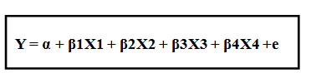

Keterangan :
y = Price to Book Value
α = Konstanta
β1, β2, β3, β4 = Koefisien Regresi
x1 = Return On Equity
x2 = Debt to Equity Ratio
x3 = Current Ratio
x4 = Volume perdagangan saham
e = Error term
Pengaruh variabel independen terhadap variabel dependen secara individu diuji dengan uji t, sedangkan pengaruh variabel independen terhadap variabel dependen secara simultan diuji dengan uji F.

HASIL DAN PEMBAHASAN
Pengujuan Hipotesis
Pengujian hipotesis, sebagai salah satu tujuan utama penelitian, merupakan proses yang kompleks terutama pada penelitian yang berdasarkan sampel. Pengujian hipotesis merupakan proses pembuatan keputusan yang menggunakan estimasi statistik sampel terhadap parameter populasinya. Pengujian hipotesis dalam penelitian ini dilakukan dengan analisis regresi berganda, uji signifikan parsial serta uji signifikan simultan.

Uji Signifikansi Parsial (Uji t)
Uji statistik t disebut juga sebagai uji signifikan individual. Uji ini menunjukkan seberapa jauh pengaruh variabel independen secara parsial terhadap variabel dependen. Bentuk pengujiannya :
Ho: β1, β2, β3, β4 = 0, artinya variabel independen secara parsial tidak berpengaruh terhadap variabel dependen.
Ha: β1, β2, β3, β4 ≠ 0, artinya semua variabel independen secara parsial berpengaruh terhadap variabel dependen.
Kriteria pengambilan keputusan :
Jika probabilitas < 0.05, maka Ha diterima H0 ditolak.
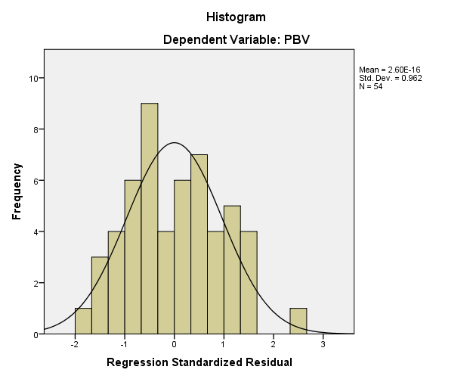
Jika probabilitas > 0.05, maka Ha ditolak H0 diterima.

Uji Signifikansi Simultan (Uji F)
Uji ini pada dasarnya menunjukkan apakah semua variabel independen yang dimasukkan dalam model ini mempunyai pengaruh secara bersama – sama terhadap variabel dependen. Bentuk pengujiannya :
Ho: β1, β2, β3, β4= 0, artinya variabel independen secara simultan tidak berpengaruh terhadap variabel dependen.
Ha: β1, β2, β3, β4≠ 0, artinya semua variabel independen secara simultan berpengaruh terhadap variabel dependen.
Kriteria pengambilan keputusan :
Jika probabilitas < 0.05, maka H0 ditolak dan Ha diterima.
Jika probabilitas > 0.05, maka H0 diterima dan Ha ditolak.

Analisis Data
- Uji Asumsi Klasik
Uji penyimpangan asumsi klasik dilakukan untuk mengetahui beberapa penyimpangan yang terjadi pada data yang digunakan untuk penelitian. Hal ini agar model regresi bersifat BLUE (Best Linear Unbiased Estimated).

- Uji Normalitas
Uji normalitas ini dilakukan karena data yang diuji dengan statistic parametrik harus berdistribusi normal. Uji normalitas dapat dilakukan dengan melihat grafik histogram maupun grafik P-P plot. Selain itu, metode yang lebih akurat untuk menguji normalitas adalah uji normalitas Kolmogorov Smirnov.
Tabel 4.8 Uji Normalitas One-Sample Kolmogorov-Smirnov Test
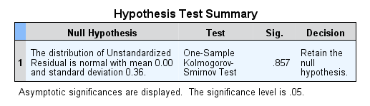
Sumber: Hasil Output SPSS 20.0 (2014)
Hasil uji Kolmogorov Smirnov dapat dilihat pada tabel 4.8. dari tabel 4.8 menunjukan signifikansi dari uji Kolmogorov Smirnov sebesar 0,857 Suatu data diinterpretasikan berdistribusi normal jika angka signifikansinya lebih besar dari 0,05. Dengan demikian, berdasarkan data tersebut dapat dijelaskan bahwa model regresi terdistribusi secara normal.

Gambar 4.1 Grafik Histogram

Sumber: Hasil Output SPSS 20.0 (2014)

Gambar 4.2 Grafik P-P Plot

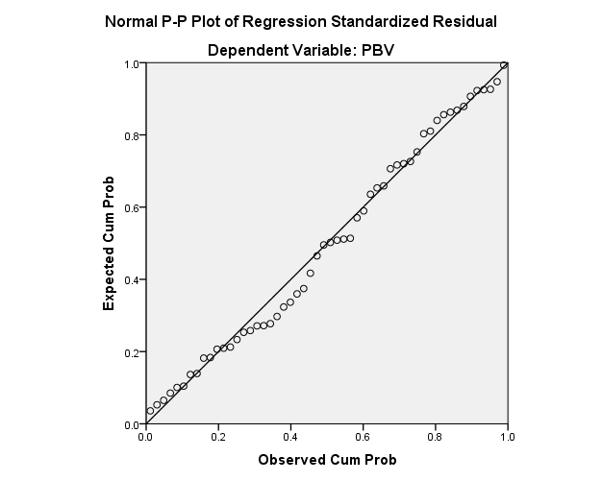

Sumber: Hasil Output SPSS 20.0 (2014)
Berdasarkan grafik diatas dapat disimpulkan bahwa distribusi data normal karena grafik histogram menunjukkan distribusi data mengikuti garis diagonal yang tidak menceng (skewness) ke kiri maupun ke kanan.
Demikian pula dengan hasil uji normalitas dengan menggunakan grafik p-plot dibawah ini. Pada grafik normal p-plot, terlihat titik-titik menyebar disekitar garis diagonal serta penyebarannya agak mendekati dengan garis diagonal sehingga dapat disimpulkan bahwa data dalam model regresi terdistribusi secara normal. Hal ini membuktikan bahwa model regresi layak dipakai untuk prediksi Price to Book Value melalui variabel seperti Return On Equity, Debt To Equity Ratio, Current Ratio dan Volume Perdagangan Saham

Uji Multikolonieritas
Uji multikolonearitas bertujuan untuk menguji apakah pada model regresi ditemukan korelasi antara variabel independent. Jika terjadi korelasi maka terdapat masalah multikolonearitas sehingga model regresi tidak dapat digunakan. Mendeteksi ada tidaknya gejala multikolinearitas adalah dengan melihat nilai tolerance dan variance inflation factor (VIF), serta menganalisis matrik korelasi variabel-variabel independen. Besarnya tingkat multikolinearitas yang masih dapat ditolerir, yaitu: Tolerance > 0.10, dan nilai Variance Inflation Factor (VIF) < 10.
Berdasarkan pada tabel 4.9 diatas, dapat disimpulkan bahwa tidak terjadi gejala multikolonearitas antara variabel independen yang diindikasikan dari nilai tolerance setiap variabel lebih besar dari 0,1. Nilai tolerance untuk Return On Equity (ROE) sebesar 0,846, Debt To Equity Ratio (DER) 0,449, Current Ratio (CR) 0,492, dan Volume perdagangan saham sebesar 0.953. Nilai VIF dari keempat variabel independen juga lebih kecil dari 10 yaitu untuk Return On Equity (ROE) sebesar 1,182, Debt To Equity Ratio (DER) 2,228, Current Ratio (CR) 2.033, dan Volume perdagangan saham sebesar 1.049. Jadi dapat disimpulkan bahwa penelitian ini bebas dari adanya multikolinearitas. Dari hasil uji ini maka dapat disimpulkan bahwa semua variabel bebas yang dipakai dalam penelitian ini lolos uji gejala multikolinearitas.
Berikut ini disajikan tabel hasil pengujian multikolonearitas:
Tabel 4.9
Hasil Uji Multikolinearitas

Model | Unstandardized Coefficients |  | t | Sig. | Collinearity Statistics
Model | B | Std. Error | t | Sig. | Tolerance | VIF
1 (Constant)  ROE  DER  CR  Volume | -.026 | .789 | -.033 | .974
1 (Constant)  ROE  DER  CR  Volume | .171 | .057 | 3.017 | .004 | .846 | 1.182
1 (Constant)  ROE  DER  CR  Volume | -.457 | .199 | -2.294 | .026 | .449 | 2.228
1 (Constant)  ROE  DER  CR  Volume | .192 | .128 | 1.501 | .140 | .492 | 2.033
1 (Constant)  ROE  DER  CR  Volume | -.024 | .022 | -1.089 | .281 | .953 | 1.049
a. Dependent Variable: PBV

Sumber: Hasil Output SPSS 20.0 (2014)

Uji Autokolerasi
Uji ini bertujuan untuk melihat apakah dalam suatu model regresi linear ada korelasi antara kesalahan pengganggu pada periode t dengan kesalahan pada periode t-1. Autokorelasi muncul karena observasi yang berurutan sepanjang tahun yang berkaitan satu dengan yang lainnya. Hal ini sering ditemukan pada data time series. Cara yang dapat digunakan untuk mendeteksi masalah autokorelasi adalah dengan menggunakan nilai uji Durbin Watson. Untuk uji Durbin Watson memiliki ketentuan sebagai berikut:
- tidak ada autokorelasi positif, jika 0 < d < dl,
- tidak ada autokorelasi positif, jika dl ≤ d ≤ du,
- tidak ada korelasi negatif, jika 4 - dl < d < 4,
- tidak ada korelasi negatif, jika 4 – du ≤ d ≤ 4 – dl,
- tidak ada autokorelasi, positif atau negatif, jika du < d < 4 – du
Tabel 4.10 memperlihatkan nilai statistik D-W sebesar 1,878 (d). Nilai ini akan peneliti bandingkan dengan nilai tabel dengan menggunakan signifikansi 5%, jumlah pengamatan (n) sebanyak 54 data dan jumlah variabel independen 4 (k = 4) Berdasarkan tabel Durbin Watson didapat nilai batas atas (du) sebesar 1,7234 dan nilai batas bawah (dl) 1,4069. Oleh karena itu, nilai dw dapat dinyatakan 1,7234 (du) < 1,878 (d) < 2,276 (4 – du). Berdasarkan pengamatan ini dapat disimpulkan bahwa tidak terjadi autokorelasi positif maupun autokorelasi negatif.

Tabel 4.10 Uji Autokorelasi Durbin-Watson
Model Summary^{b}
Model | R | R Square | Adjusted R Square | Std. Error of the Estimate | Durbin-Watson
1 | .714ª | .509 | .469 | .37310 | 1.878
a. Predictors: (Constant), Volume, DER, ROE, CR
b. Dependent Variable: PBV
Sumber: Hasil Output SPSS 20.0 (2014)

Uji Heteroskedastisitas
Uji heterokedastisitas bertujuan untuk menguji apakah dalam sebuah regresi terjadi ketidaksamaan varians dari residual suatu pengamatan ke pengamatan lainnya tetap, maka disebut homokedastisitas dan jika berbeda disebut heterokedastisitas. Model regresi yang baik adalah tidak terjadi heterokedastisitas.
- Jika ada pola tertentu, seperti titik yang ada membentuk pola tertentu yang teratur (bergelombang, melebar kemudian menyempit), maka mengindikasikan telah terjadi heteroskedastisitas.
- Jika tidak ada pola yang jelas, serta titik-titik yang menyebar di atas dan di bawah angka 0 pada sumbu Y, maka tidak terjadi heteroskedastisitas
Gambar 4.3 Grafik Scatterplot
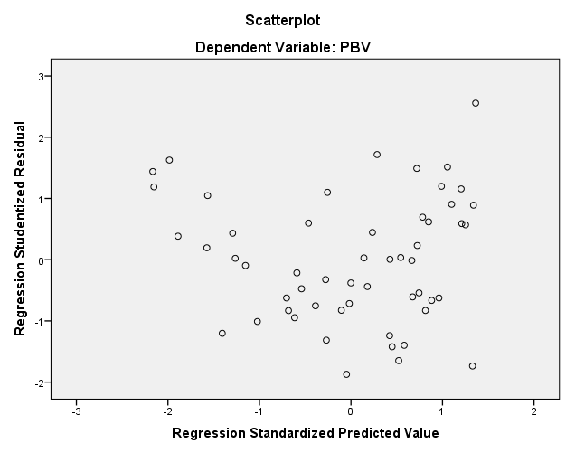

Sumber: Hasil Output SPSS 20.0 (2014)
Dari grafik scatterplot terlihat bahwa titik-titik menyebar secara acak dan tidak membentuk suatu pola tertentu serta tersebar baik di atas maupun di bawah angka 0 pada sumbu Y, sehingga dapat disimpulkan bahwa tidak terjadi heteroskedastisitas pada model regresi, sehingga model regresi layak dipakai untuk memprediksi Nilai Perusahaan (PBV) berdasarkan masukan variable independen Return On Equity (ROE), Debt To Equity Ratio (DER), Current Ratio (CR) , dan Volume perdagangan saham Adanya titik-titik yang menyebar menjauh dari titik-titik yang lain dikarenakan adanya data observasi yang sangat berbeda dengan data observasi yang lain.

Analisis Regresi
Berdasarkan hasil pengujian asumsi klasik disimpulkan bahwa model regresi yang dipakai dalam penelitian ini telah memenuhi model estimasi yang Best Linear Unbiased Estimator (BLUE) dan layak dilakukan analisis regresi. Untuk menguji hipotesis, peneliti menggunakan analisis regresi berganda. Berdasarkan hasil pengolahan data dengan program SPSS 20, maka diperoleh hasil sebagai berikut:

Persamaan Regresi
Dalam pengolahan data dengan menggunakan regresi linier, dilakukan beberapa tahapan untuk mencari hubungan antara variabel independen dan variabel dependen, melalui pengaruh Return On Equity (ROE), Debt To Equity Ratio (DER), Current Ratio (CR), dan Volume perdagangan saham perdagangan saham terhadap nilai perusshaan (PBV). Berdasarkan hasil pengolahan data dengan program SPSS Versi 20, maka diperoleh hasil sebagai berikut:

Tabel 4.11 Coefficients

Model | Unstandardized Coefficients |  | Standardized Coefficients
Model | B | Std. Error | Beta
1 (Constant)  ROE  DER  CR  Volume | -.026 | .789
1 (Constant)  ROE  DER  CR  Volume | .171 | .057 | .328
1 (Constant)  ROE  DER  CR  Volume | -.457 | .199 | -.343
1 (Constant)  ROE  DER  CR  Volume | .192 | .128 | .214
1 (Constant)  ROE  DER  CR  Volume | -.024 | .022 | -.112
a Dependent Variable: PBV
Sumber: Hasil Output SPSS 20.0 (2014)

Berdasarkan tabel diatas didapatlah persamaan regresi sebagai berikut
PBV = -0,026 + 0,171 ROE - 0.457 DER + 0,192 CR - 0,024 Volume + e
Keterangan :
ROE = Return On Equity
DER = , Debt To Equity Ratio
CR = Current Ratio
Volume = Volume perdagangan saham
PBV = Nilai Perusahaan yang diproksi dengan price book value

- Konstanta sebesar - 0,026 menunjukkan bahwa apabila tidak ada variabel independen (ROE,DER,CR,dan Volume) maka tingkat PVB sebesar -0,026
- β1 sebesar 0,171 menunjukkan bahwa setiap kenaikan ROE sebesar 1 satuan akan diikuti oleh kenaikan Nilai perusahaan sebesar 0,171 dengan asumsi variabel lain tetap.
- β2 sebesar -0,457 menunjukkan bahwa setiap kenaikan DER sebesar 1 satuan akan diikuti oleh Penurunan Nilai perusahaan sebesar -0,457 dengan asumsi variabel lain tetap.
- β3 sebesar 0,192 menunjukkan bahwa setiap kenaikan CR sebesar 1 satuan akan diikuti oleh kenaikan Nilai perusahaan sebesar 0,182 dengan asumsi variabel lain tetap.
- β4 sebesar - 0,024 menunjukkan bahwa setiap kenaikan Volume perdagangan saham sebesar 1 satuan akan diikuti oleh penurunan Nilai perusahaan sebesar -0,024 dengan asumsi variabel lain tetap.

Uji Parsial (Uji t)
Uji t digunakan untuk mengetahui hubungan antara variabel-variabel independen terhadap variabel dependen secara parsial. dengan Kriteria pengambilan keputusan nilai signifikansi dari suatu variabel independen < 0,05, maka variabel independen tersebut secara parsial mempunyai pengaruh yang signifikan terhadap variabel dependen.Hasil pengujian hipotesis dengan menggunakan uji t dapat dilihat pada tabel berikut

Tabel 4.12 Uji Parsial

Model | Unstandardized Coefficients |  | Standardized Coefficients | t | Sig.
Model | B | Std. Error | Beta | t | Sig.
1 (Constant)  ROE  DER  CR  Volume | -.026 | .789 |  | -.033 | .974
1 (Constant)  ROE  DER  CR  Volume | .171 | .057 | .328 | 3.017 | .004
1 (Constant)  ROE  DER  CR  Volume | -.457 | .199 | -.343 | -2.294 | .026
1 (Constant)  ROE  DER  CR  Volume | .192 | .128 | .214 | 1.501 | .140
1 (Constant)  ROE  DER  CR  Volume | -.024 | .022 | -.112 | -1.089 | .281
a Dependent Variable: PBV
Sumber: Hasil Output SPSS 20.0 (2014)

Bedasarkan hasil Uji Parsial (Uji t) pada tabel 4.12, maka dapat dijelaskan pengaruh variabel independen secara parsial yaitu :
- Variabel Return On Equity (ROE), memiliki tingkat signifikansi 0,004 < 0,05 maka dapat disimpulkan bahwa Return On Equity (ROE), secara parsial mempunyai pengaruh yang signifikan terhadap nilai perusahaan.
- Variabel Debt To Equity Ratio (DER), memiliki tingkat signifikansi 0,026 < 0,05 maka dapat dapat disimpulkan bahwa Debt To Equity Ratio (DER), secara parsial mempunyai pengaruh yang signifikan terhadap nilai perusahaan.
- Variabel Current Ratio (CR) memiliki tingkat signifikansi 0,140 > 0,05 maka dapat dapat disimpulkan bahwa Current Ratio (CR) secara parsial tidak mempunyai pengaruh yang signifikan terhadap nilai perusahaan.
- Variabel volume perdagangan saham memiliki tingkat signifikansi 0,281 > 0,05 maka dapat dapat disimpulkan bahwa volume perdagangan saham secara parsial tidak mempunyai pengaruh yang signifikan terhadap nilai perusahaan.

Uji Simultan (Uji F)
Uji F digunakan untuk mengetahui apakah variabel-variabel independen yang dimasukkan dalam model mempunyai pengaruh secara bersama-sama atau simultan terhadap variabel dependen yang diteliti.
Kriteria pengujian dilakukan dengan dengan Kriteria pengambilan keputusan jika Sig > 0,05 maka Ha ditolak dan jika Sig < 0,05 maka Ha diterima Hasil pengujian hipotesis dengan menggunakan uji F dapat dilihat pada tabel berikut:

Tabel 4.13 Uji Simultan

Model | Sum of Squares | Df | Mean Square | F | Sig.
1 Regression  Residual  Total | 7.085 | 4 | 1.771 | 12.724 | .000^{b}
1 Regression  Residual  Total | 6.821 | 49 | .139
1 Regression  Residual  Total | 13.906 | 53
a Predictors: (Constant), Volume, DER, ROE, CR
b Dependent Variable: PBV
Sumber: Hasil Olah Data SPSS 20.0 (2014)

Pada tabel 4.13 dapat diketahui nilai Sig dalam penelitian ini adalah 0,000 yang berarti angka ini berada jauh di bawah 0,05 maka Ha diterima. Kesimpulan yang dapat diambil adalah Return On Equity (ROE), Debt To Equity Ratio (DER), Current Ratio (CR), dan Volume perdagangan saham berpengaruh signifikan terhadap nilai perusahaan pada emiten pertambangan yang terdaftar di Bursa Efek Indonesia tahun 2011-2013

Interpretasi Hasil Penelitian
- Pengaruh Return On Equity (ROE) Terhadap Nilai Perusahaan
Berdasarkan hasil penelitian menunjukkan bahwa variabel Return On Equity (ROE) berpengaruh terhadap nilai perusahaan. Hal tersebut dapat dilihat dari koefisien regresi Return On Equity (ROE) yang bernilai positif yaitu 0,171. Nilai signifikan Return On Equity (ROE) terhadap nilai perusahaan pada hasil uji t. nilai signifikasi yang dihasilkan variabel Return On Equity (ROE) yaitu sebesar 0,004 lebih kecil 0,05 atau 0,004 < 0,05. Sehingga dapat disimpulkan bahwa Return On Equity (ROE) berpengaruh signifikan terhadap nilai perusahaan (PBV).
Hasil penelitian ini mendukung penelitian Hidayati (2010) menunjukkan bahwa variabel Return On Equity (ROE) berpengaruh signifikan positif terhadap nilai perusahaan (PVB). Return On Equity (ROE) menurut Menurut Haryono (2009;185) adalah rasio yang menunjukkan tingkat pengembalian (return) yang dihasilkan manajemen atas modal yang ditanam oleh pemegang saham, sesudah dipotong kewajiban kepada kreditor. Adanya pertumbuhan ROE menunjukkan prospek perusahaan yang semakin baik karena berarti adanya potensi peningkatan keuntungan yang diperoleh perusahaan. Hal ini ditangkap oleh investor sebagai sinyal positif dari perusahaan sehingga akan meningkatkan kepercayaan investor serta akan mempermudah manajemen perusahaan untuk menarik modal dalam bentuk saham. Apabila terdapat kenaikkan permintaan saham suatu perusahaan, maka secara tidak langsung akan menaikkan harga pasar per lembar saham di pasar modal. Dengan naiknya harga pasar perlembar saham maka akan semakin tinggi pula nilai PBVnya.

- Pengaruh Debt to Equity Ratio (DER) Terhadap Nilai Perusahaan
Berdasarkan hasil penelitian menunjukkan bahwa variabel Debt to Equity Ratio (DER) berpengaruh terhadap nilai perusahaan. Hal tersebut dapat dilihat dari koefisien regresi Debt to Equity Ratio (DER) yang bernilai negatif yaitu - 0,457. Nilai signifikan Debt to Equity Ratio (DER) terhadap nilai perusahaan pada hasil uji t. nilai signifikasi yang dihasilkan variabel Debt to Equity Ratio (DER) yaitu sebesar 0,026 lebih kecil 0,05 atau 0,026 < 0,05. Sehingga dapat disimpulkan bahwa Debt to Equity Ratio (DER) berpengaruh signifikan terhadap nilai perusahaan (PBV).
Hasil penelitian ini sejalan dengan penelitian Iffah (2010) menunjukkan bahwa variabel Debt to Equity Ratio (DER) berhubungan signifikan terhadap perusahaan (PBV). Menurut Haryono (2009;181) Debt to Equity Ratio adalah rasio yang mengukur kemampuan perusahaan membayar hutang menggunakan modal pemilik. Penambahan hutang akan meningkatkan tingkat risiko atas arus pendapatan perusahaan. Rasio utang biasa berarti buruk pada saat ekonomi sulit dan suku bunga tinggi rentan mengalami masalah keuangan, sehingga semakin rendah rasio semakin baik . Hal ini ditangkap oleh investor sebagai sinyal positif dari perusahaan sehingga akan meningkatkan kepercayaan investor serta akan mempermudah manajemen perusahaan untuk menarik modal dalam bentuk saham. Apabila terdapat kenaikkan permintaan saham suatu perusahaan, maka secara tidak langsung akan menaikkan harga pasar per lembar saham di pasar modal. Dengan naiknya harga pasar perlembar saham maka akan semakin tinggi pula nilai PBVnya

- Pengaruh Current Ratio (CR) Terhadap Nilai Perusahaan
Berdasarkan hasil penelitian menunjukkan bahwa variabel Current ratio (CR) berpengaruh postif terhadap nilai perusahaan. Hal tersebut dapat dilihat dari koefisien regresi Current ratio (CR) yang bernilai positif yaitu 0,192. Nilai signifikan Current ratio (CR) terhadap nilai perusahaan pada hasil uji t. nilai signifikasi yang dihasilkan variabel Current ratio (CR) yaitu sebesar 0,140 lebih besar 0,05 atau 0,140 > 0,05. Sehingga dapat disimpulkan bahwa Current ratio (CR) tidak signifikan terhadap nilai perusahaan (PBV).
Hasil penelitian ini sejalan dengan penelitian yang dilakukan oleh Wati dan Darmayanti (2012) membuktikan bahwa Current Ratio berpengaruh positif namun tidak signifikan terhadap perusahaan (PBV). Menurut Haryono (2009;181) Current Ratio adalah rasio yang menunjukkan kemampuan perusahaan dalam membayar hutang. Nilai rasio lancar dianggap baik bila nilainnya lebih dari 2, maka artinya perusahaan memiliki kemampuan memenuhi kewajiban lancarnya 2 kali dari aktiva lancarnya. Pengaruh yang tidak signifikan ini dapat disebabkan karena emiten pertambangan dalam transaksi bisnisnya sehari-hari tidak seperti emiten keuangan yang harus menyediakan dana bentuk tunai yang sewaktu waktu harus bias dicairkan dan secara bersamaan emiten harus menyelesaikan kewajibannya yang sudah jatuh tempo sehingga resiko akan likuditasnya kecil hal ini menyebabkan para investor kurang mempertimbangkan faktor ini dalam menentukan rasio PBV.

- Pengaruh Volume perdagangan saham Terhadap Nilai Perusahaan
Berdasarkan hasil penelitian menunjukkan bahwa variabel Volume perdagangan saham berpengaruh negatif terhadap nilai perusahaan. Hal tersebut dapat dilihat dari koefisien regresi Volume perdagangan saham yang bernilai negatif yaitu - 0,005. Nilai signifikan Volume perdagangan saham terhadap nilai perusahaan pada hasil uji t. nilai signifikasi yang dihasilkan variabel Volume perdagangan saham yaitu sebesar 0,776 lebih besar 0,05 atau 0,776 > 0,05. Sehingga dapat disimpulkan bahwa Volume perdagangan saham tidak berpengaruh signifikan terhadap nilai perusahaan (PBV).
Penelitian ini tidak sesuai dengan teori Ang (1997) yang mengatakan volume perdagangan mencerminkan kekuatan antara supply dan demand yang merupakan manifestasi dari tingkah laku investor. Dengan naiknya volume perdagangan maka keadaan pasar dapat dikatakan menguat, demikian pula sebaliknya . Kegiatan volume perdagangan yang sangat tinggi dibursa akan ditafsirkan sebagai tanda pasar akan membaik. Peningkatan volume perdagangan dibarengi dengan peningkatan harga saham merupakan gejala yang makin kuat akan kondisi bullish.
kenyataannya volume perdagangan tidak berpengaruh signifikan terhadap nilai perusahaan dikarenakan akan diterapkannya UU Minerba No 4 2009 tentang larangan ekspor mineral mentah, yang mengakibatkan menurunkan nilai ekspor yang akan diiringi dengan peluang anjloknya nilai tukar rupiah yang juga berimbas negatif pada IHSS, serta adanya krisis global tahun 2011 dan tidak terlepas dari penurunan harga-harga komoditas pertambangan di pasar internasional. Sejak awal tahun 2012, komoditas pertambangan seperti aluminium, nikel, dan timah putih menunjukkan penurunan yang cukup signifikan. (http://www.republika.co.id : 10 Desember 2012, 19:51). Hal ini menyebabkan emiten pertambangan kurang menarik untuk dijadikan investasi jangka panjang. Sehingga investor kurang mempertimbangkan volume perdagangan saham dalam menentukan rasio PBV

KESIMPULAN
Berdasarkan hasil analisis data dan pembahasan yang telah dikemukakan dalam Bab IV, maka kesimpulan yang dapat diambil dari penelitian ini adalah pengaruh Return On Equity (ROE), Debt To Equity Ratio (DER), Current Ratio (CR), dan Volume perdagangan saham terhadap nilai perusahaan (PVB) pada emiten pertambangan baik secara simultan maupun parsial:
- Return On Equity (ROE) berpengaruh positif dan signifikan terhadap terhadap nilai perusahaan (PBV) pada emiten pertambangan yang terdaftar di BEI tahun 2011 sampai dengan 2013
- Debt To Equity Ratio (DER) berpengaruh negatif dan signifikan terhadap terhadap nilai perusahaan (PBV) pada emiten pertambangan yang terdaftar di BEI tahun 2011 sampai dengan 2013
- Current Ratio (CR) berpengaruh positif dan tidak signifikan terhadap terhadap nilai perusahaan (PBV) pada emiten pertambangan yang terdaftar di BEI tahun 2011 sampai dengan 2013
- Volume perdagangan saham berpengaruh negatif dan tidak signifikan terhadap terhadap nilai perusahaan (PBV) pada emiten pertambangan yang terdaftar di BEI tahun 2011 sampai dengan 2013
- Secara simultan Return On Equity (ROE), Debt to Equity Ratio (DER), Current Ratio (CR), dan volume perdagangan saham berpengaruh signifikan terhadap nilai perusahaan (PBV) pada emiten pertambangan yang terdaftar di BEI tahun 2011 sampai dengan 2013 .

Keterbatasan dan Rekomendasi
Keterbatasan
- Emiten yang dipilih sebagai sampel dalam penelitian ini jumlahnya sedikit yaitu hanya 18 emiten pertambangan yang terdaftar di Bursa Efek indonesia, sehingga jika jumlah sampelnya ditambah atau kriteria sampel diubah tentu hasilnya akan berbeda.
- Peneliti hanya menggunakan rasio Return on Equity (ROE) , Dept to Equity Ratio (DER), Current Ratio (CR), dan volume perdagangan saham. Sedangkan masih ada variable-variabel lain yang dapat mempengaruhi nilai perusahaan.

Saran
- Bagi perusahaan yang ingin meningkatkan nilai perusahaannya dengan menggunakan tolak ukur rasio price to book value (PBV), maka disarankan untuk lebih memperhatikan faktor-faktor yang mempengaruhi rasio PBV dengan penekanan terhadap rasio profitabilitas dan kebijakan hutang karena keduanya merupakan faktor yang secara parsial memiliki pengaruh signifikan terhadap rasio PBV dalam penelitian ini.
- Bagi Investor dan Calon Investor Investor atau calon investor disarankan untuk melakukan analisis laporan keuangan terutama rasio-rasio keuangan yang berkaitan dengan nilai perusahaan dengan melakukan penekanan pada rasio profitabilitas dan kebijakan hutang dikarenakan rasio tersebut berpengaruh signifikan terhadap nilai perusahaan.
- Bagi Peneliti Selanjutnya disarankan untuk menggunakan sampel yang lebih banyak dengan karakteristik yang lebih beragam dari berbagai sektor dan memperpanjang periode pengamatan penelitian serta menambah variabel Independen dengan menggunakan rasio aktivitas dan rasio pasar.

DAFTAR PUSTAKA
Ang, R, 1997, Buku Pintar Pasar Modal Indonesia, Mediasoft, Jakarta.

Antara. 2013, Kinerja Sektor Tambang Indonesia Masih Tertekan. 10 Deseember 2012, 19:51 WIB. http:// www.republika.co.id /berita/ ekonomi/ bisnis/12 /12/10/met fqg-2013-kinerja-sektor-tambang-indonesia-masih-tertekan
Ghozali, Imam, 2002. Aplikasi Analisis Multivariate dengan program SPSS, Edisi Ketiga, Badan Penerbit Universitas Diponegoro, Semarang.

Hadi, Nor, 2013.Pasar Modal Acuan Teoritis dan praktis Investasi di Instrumen keuangan Pasar Modal, Edisi cetakan pertama,Graha Ilmu,Yogyakarta.

Hanafi,M dan Halim,A (2009), Analisi Laporan Keuangan, Edisi Keempat, YKPN, Yogyakarta.

Harmono, 2009. Manajemen Keungan Berbasis Balanced Scorecard Pendekatan
Teori,Kasus, dan Riset Bisnis, Cetakan Pertama. PT Bumi Askara.

Haryono,slamet, 2009, Analilisis Laporan Keuangan Perbankkan Syariah. Cetakan I, Pustaka Sayid Sabiq,Yogyakarta.

Hartono, M,Jogianto,(2014), Teori Portofolio dan Analisis Investasi, Edisi 8, BPFE, Yogyakata.

Hidayati, Eko.E. 2010 . Analisis Pengaruh DER, DPR, ROE dan Size Terhadap PBV Perusahaan Manufaktur Yang Listing Di BEI Periode 2005-2007. Magister Manajemen Universitas Diponegoro.

Husnan, Suad. (2005). Dasar-dasar Teori Portofolio dan Analisis Sekuritas. Yogyakarta. Penerbit : UPP AMP YKPN

IDX Statistik, 22 Desember 2014. http://www.idx.co.id/id-id/beranda/publikasi/statistik.aspx

Iffah, Asri. 2010. Analisis Rasio Keuangan Terhadap Price To Book Value (Pbv) Pada Perusahaan Industri Otomotif Yang Terdaftar Di Bei Periode 2002 – 2007 . Program studi manajemen. Universitas Indonusa Esa Unggul.

Mulianti, Fitri.M, 2010, Analisis Faktor-Faktor Yang Mempengaruhi Kebijakan Hutang Dan Pengaruhnya Terhadap Nilai Perusahaan, Program studi magister manajemen,Program pasca sarjana Universitas diponegoro Semarang

Nasution , Rizka. 2013, Pengaruh Return On Asset (ROA), Earning Per Share (EPS), dan Return on Equity (ROE) terhadap Price to Book Value (PBV) pada perusahaan Industri Barang Konsumsi yang terdaftar di BEI Periode 2009-2012,Jurusan Akuntansi, Fakultas Ekonomi, Universitas Maritim Raja Ali Haji, Tanjungpinang.

Pengantar Pasar Modal. 22 Desember 2014. http://www.idx.co.id/id-id/beranda/informasi/bagiinvestor/pengantarpasarmodal.aspx

Realisasi Penerimaan Negara (Milyar Rupiah), 2007-2014, 22 Desember 2014. http://bps.go.id/tab_sub/view.php?kat=2&tabel=1&daftar=1&id_subyek=13&notab=1

Ringkasan Kinerja Perusahaan Tercatat. 10 November 2014. http://www.idx.co.id/id-id/beranda/publikasi/ ringkasankinerjaperusahaan tercatat.aspx

Rofiah, Nihayatu. 2012. Pengaruh Size, Griwth,Roe, Dan Financial Leverage Terhadap Price to Book Value Penelitian Pada Perusahaan Property dan Real Estate yang Masuk Dalam Daftar Efek Syariah (DES) Periode 2007-2010, Jurusan keuangan islam, Fakultas syariah dan hukum , Universitas Islam Negri Sunan Kalijaga.

Samsul, Muhammad. 2006. Pasar Modal dan Manejemen Portofolio. Airlangga

Saputra, Dendy A. 2010. Pengaruh Return On Equity (ROE) dan Deviden Payout Ratio (DPR) Terhadap Price to Book Value (PVB) Pada Perusahaan Perbankan Yang Go Publik Di PT. Bursa Efek Indonesi, Fakultas syariah, Universitas Pembangunan Nasional “Veteran”.

Sugiyono .2011. Metode Penelitian Kuantitatif Kualitatif dan R&D. Bandung . Alfabeta

Tandelilin, Eduardus. 2001. Analisis Investasi dan Manajemen Portofolio, Edisi Pertama,BPFE-Yokyakarta, Yokyakarta.

Wati,A.L dan Darmayanti,P.A Pengaruh Kepemilikan Manajerial Dan Kinerja Keuangan Terhadap Kebijakan Dividen Dan Nilai Perusahaan. Fakultas Ekonomi dan Bisnis . Universitas Udayana.

